Demo Yayınevi Tanıtım Bülteni
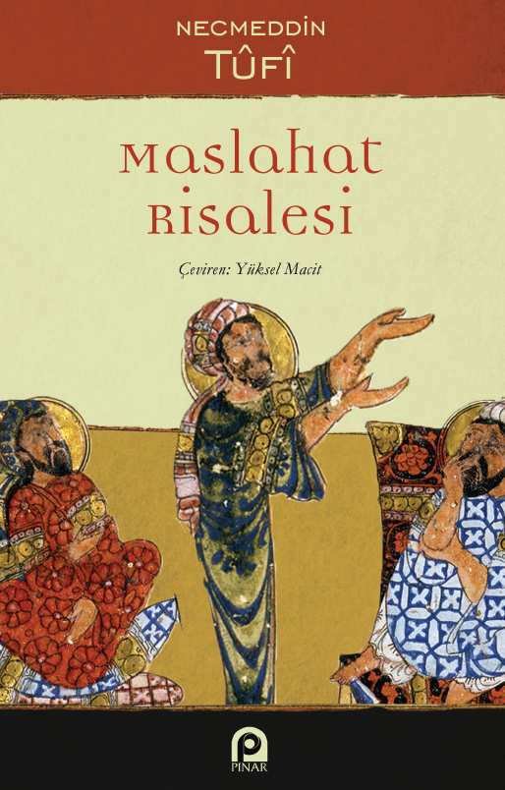 | Eser Adı: maslahat risalesi  Yazar Adı: Yüksel Macit  Tür Serisi: İslam Hukuku/İslam  Cilt Bilgisi: AMERİKAN  Kitap Dili: Türkçe  İç Sayfa: HOLMEN SB 60  Kapak: BRISTOL AMERİKAN 230  Selefon Türü: MAT SELEFON  Basım Tarihi: 2025  Sayfa Sayısı: 125  Kitap Boyutları: 135 X 210 mm  ISBN No: 9789753524698  Etiket Fiyatı: 240,00 TL
Kitap Tanıtım Yazısı : (Arka Kapak)

Kitabın detay sayfasına buradan ulaşabilirsiniz :
https://pinaryayinlari.com/kitaplar/maslahat-risalesi-230.html
Pınar Yayınları



